Internationale Mixopdracht

Tijdens de analoge mixopdracht heb ik een aantal moeilijkheden ondervonden. Zo heb ik veel problemen gehad met de vocal. De snelle passages werden nogal snel onverstaanbaar, en ik heb er uiteindelijk niet veel aan kunnen doen.
Ook kende ik de ruimte en afluister apparatuur totaal niet, en heb ik het leren kennen aan de hand van een paar eigen producties door de externe te sturen. Een paar dance nummers die ik goed ken op dezelfde manier beluisterd, om een goede voeling te krijgen voor het laag in de ruimte.

Dan heb ik nog “Hang on to your love” van Sade en “Superstition” van Stevie Wonder gebruikt als referentie voor balans.

Hieronder: De fotos van de tafel. Op de bovenkant van iedere pagina, vindt je de EQ instellingen van de kanalen, de onderkant zijn dan de faders van hetzelfde kanaal.

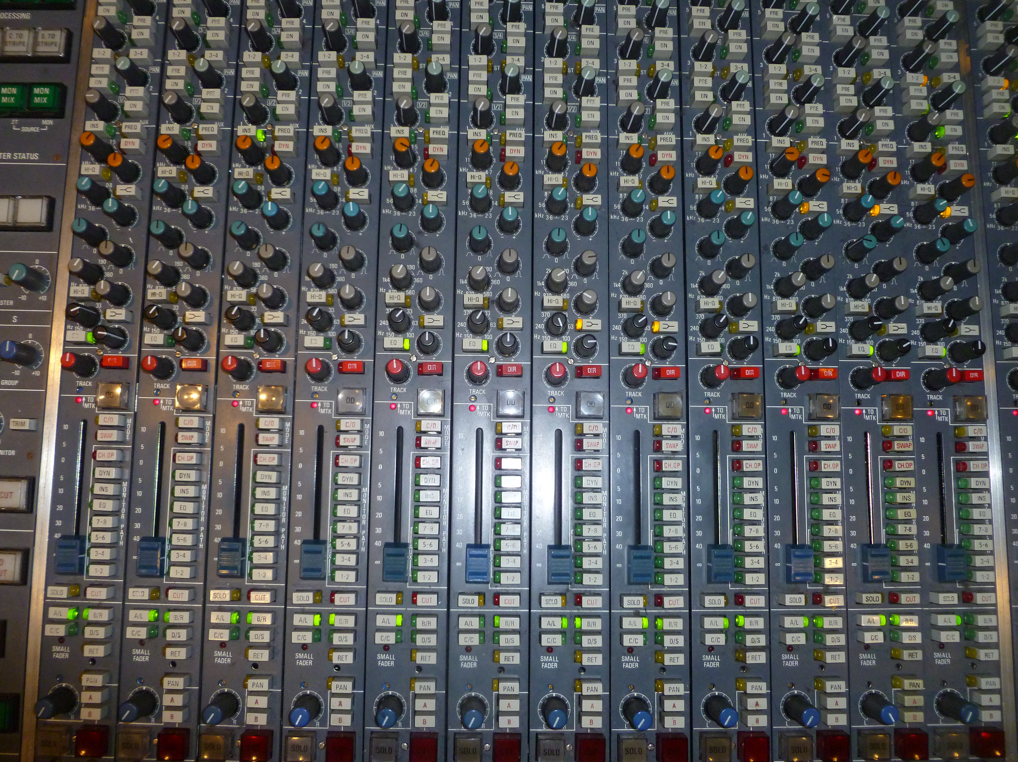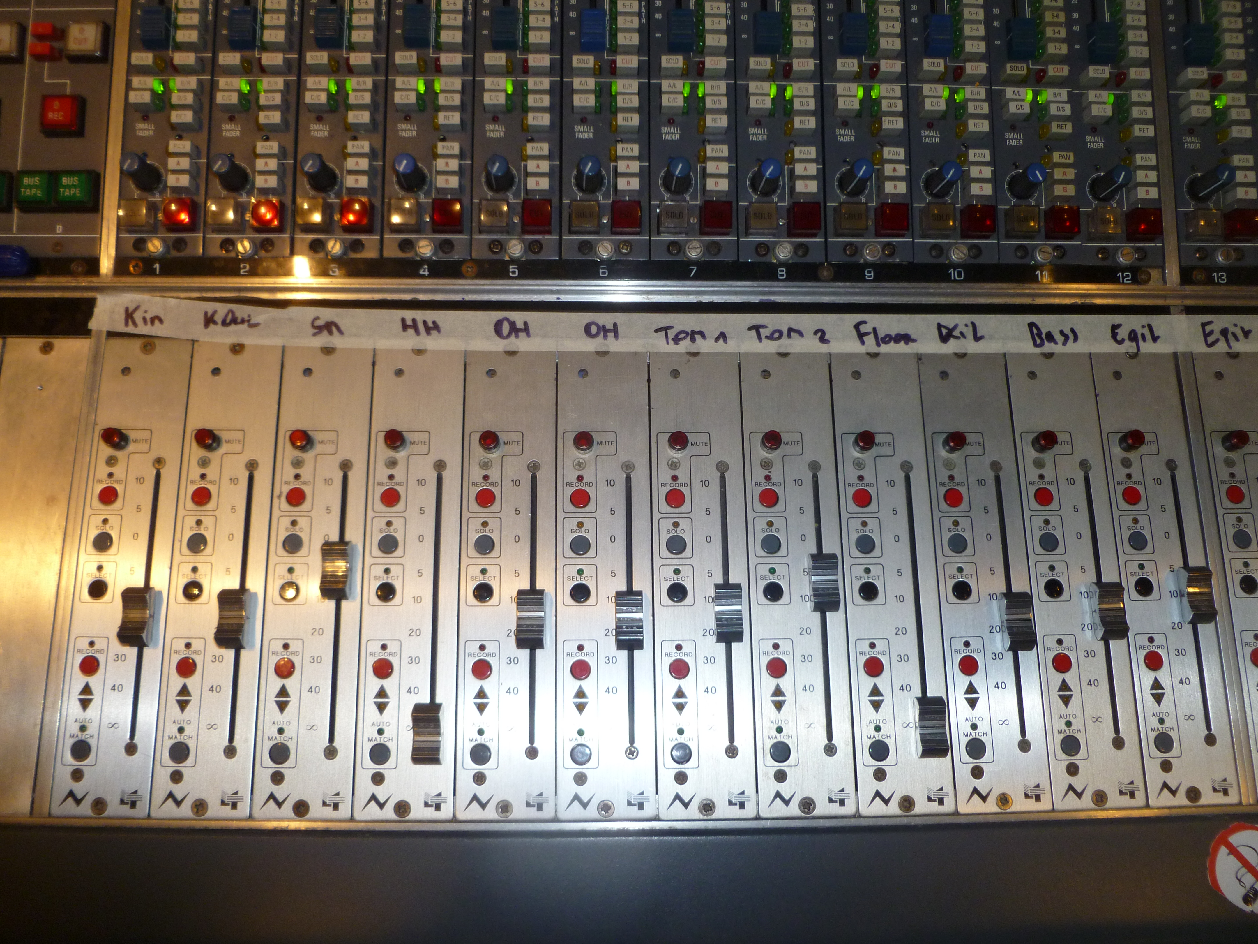

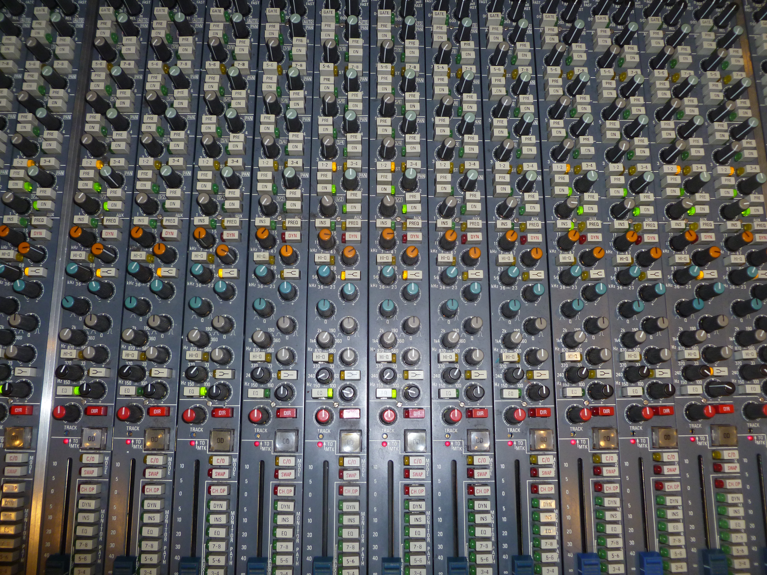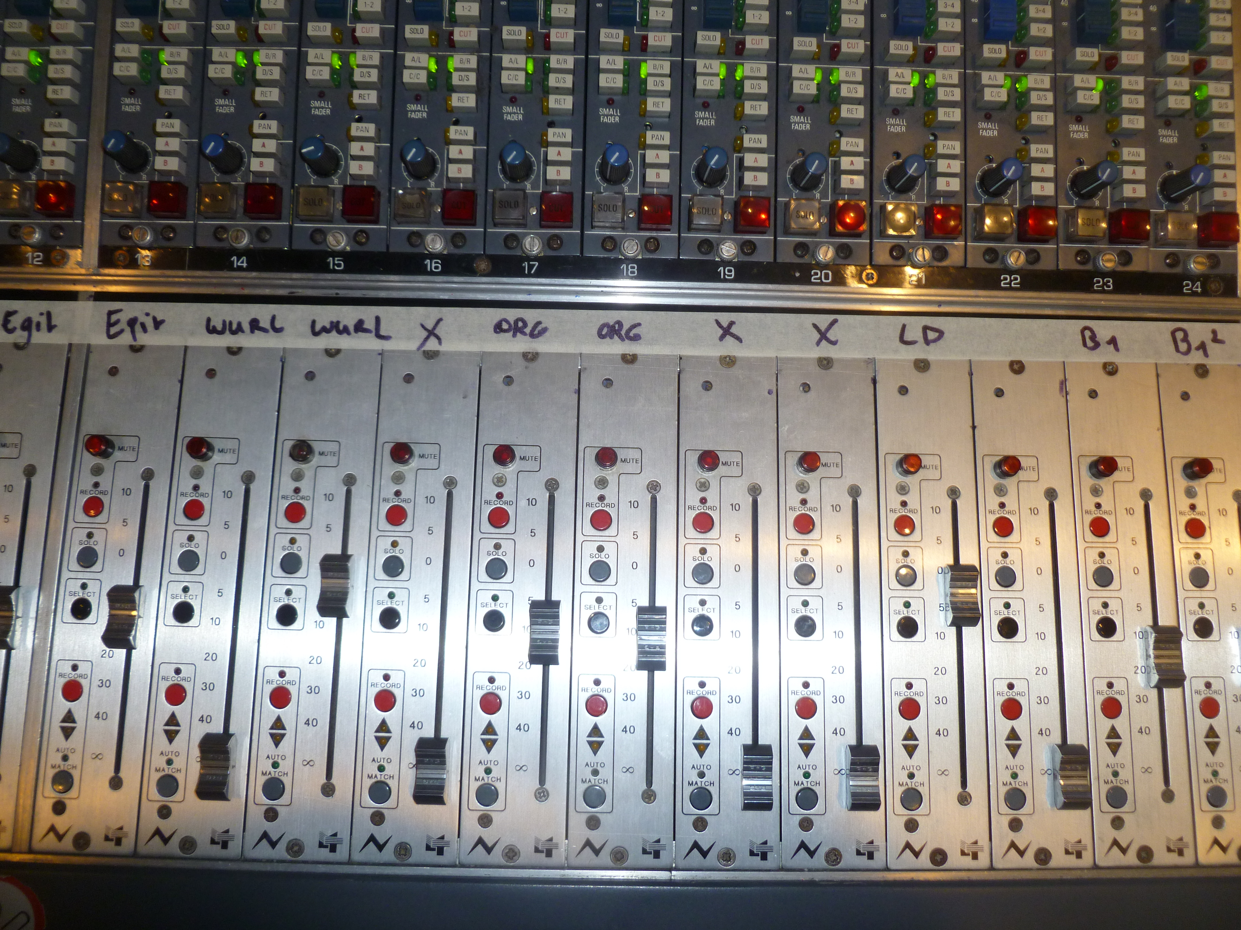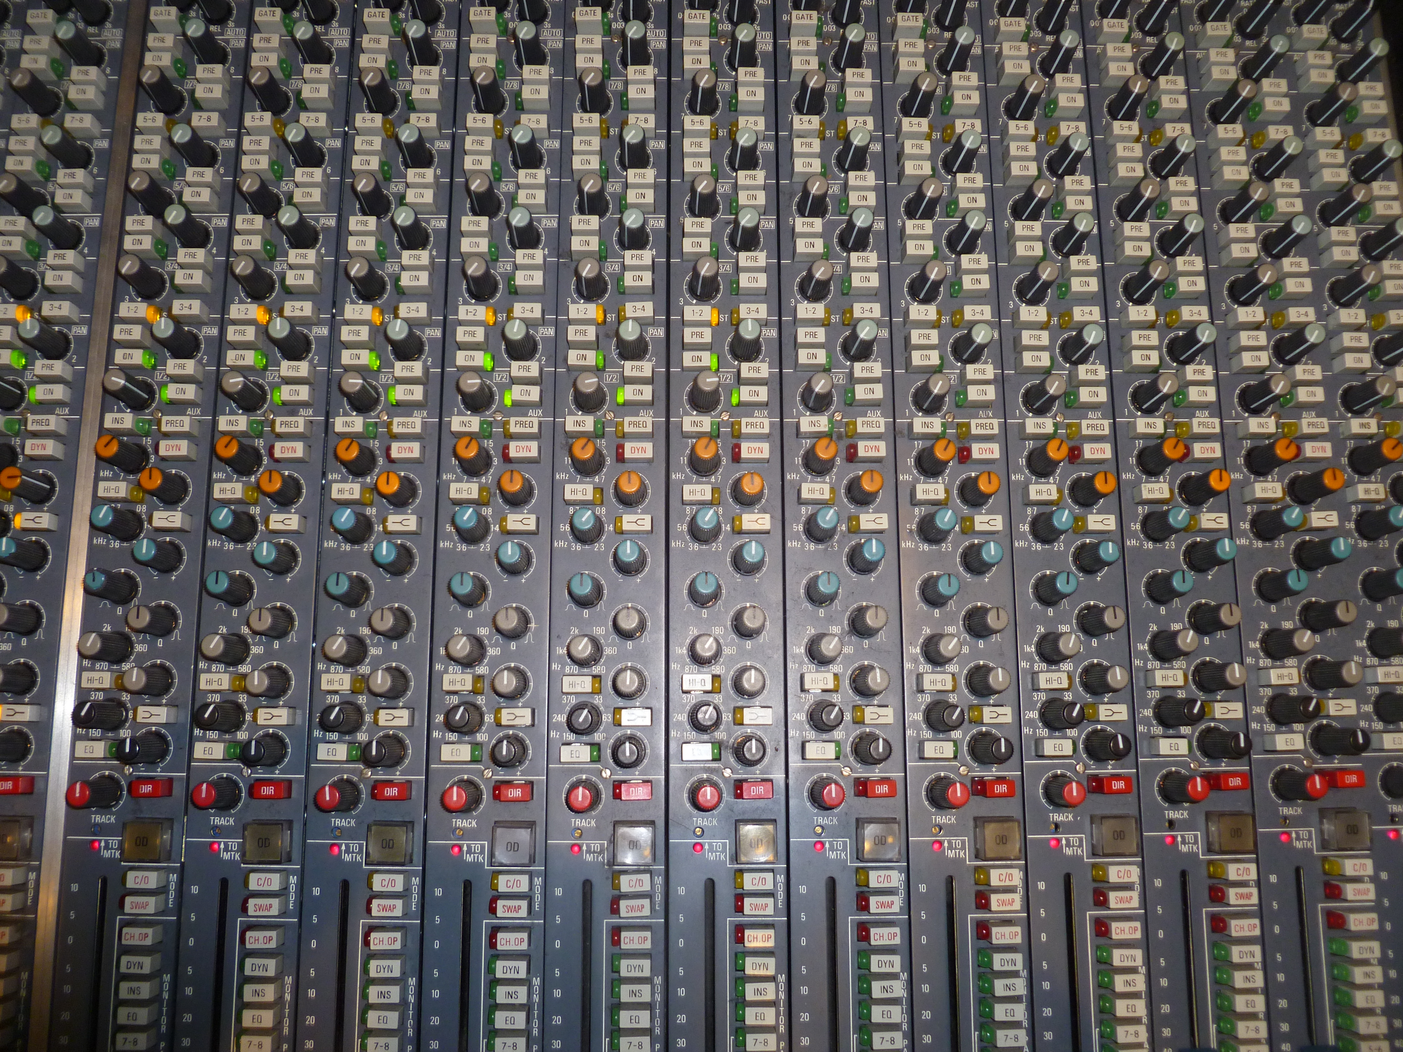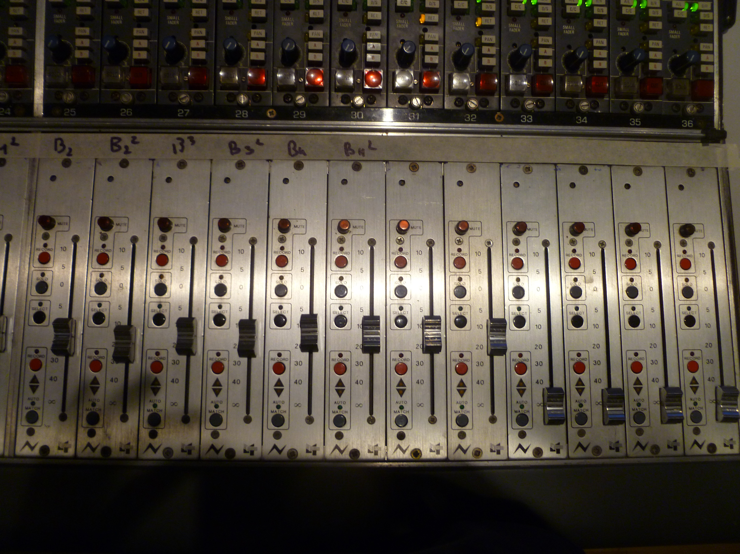

Ook heb ik nog een foto getrokken van de reverb instelling in dit nummer, daar heb ik gebruik gemaakt van de M-One XL. 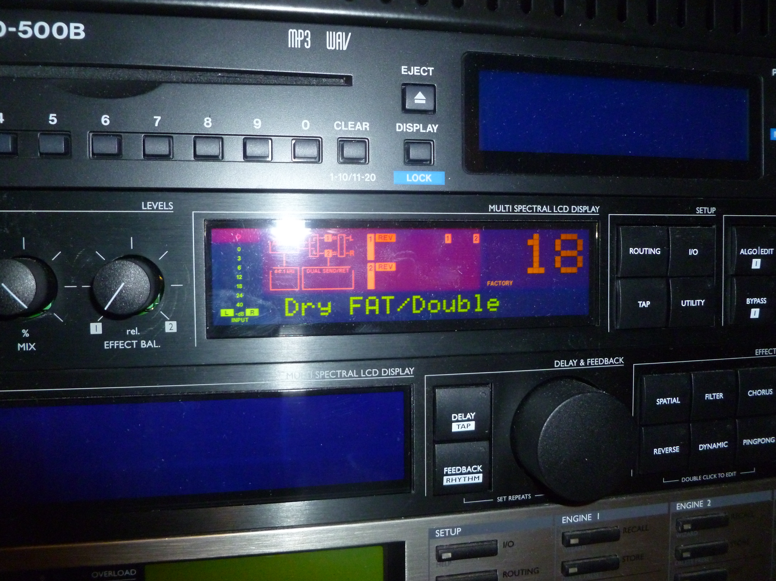

Dit zijn de compressor instellingen, van boven naar onder: Lead vocal, Snare, Master channel.

